بسمه تعالي
جمهوري اسلامي ايران
وزارت علوم، تحقيقات و فناوري
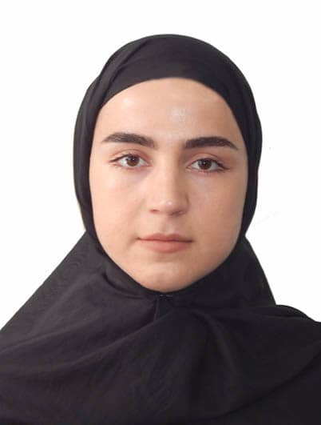
فرم پذيرش

فرم بورسيه تحصيلي
(پيوست شماره 2)‌

الف:‌ متقاضي دوره تحصيلي
كارشناسي  كارشناسي ارشد * دكترا غيره :‌

نوع پذيرش: تمام وقت * پاره وقت  مكاتبهاي (غيرحضوري) 

ب- اطلاعات شخصي
نام :‌ ماریکا |  | م | ا | ر | ی | ک | ا
نام خانوادگي:‌ کاکالادزه |  | ک | ا | ک | ا | ل | ا | د | ز | ه
نام پدر: آکاکی |  | آ | ک | ا | ک | ی
نام همسر: حسین شوندی |  | ح | س | ی | ن |  | ش | و | ن | د | ی
ملت:  گرجستان  دين: اسلام | جنسيت:‌  زن :‌ *  مرد:  |  |  | تاريخ تولد:‌ 13/04/1376  روز: 13 ماه: 04 سال: 1376 |  |  |  |  |  |  |  |  | وضعيت تاهل:  مجرد:   متاهل: *  در صورت تاهل، تعداد فرزندان:
  --
ملت:  گرجستان  دين: اسلام |  |  |  | محل تولد:  شهر: شواخوی كشور: گرجستان
كدملي: 61010019555 |  |  |  | شماره گذرنامه: 18AB13953 تاريخ صدور: 27 دسامبر 2018  تاريخ انقضاء:‌ 27 دسامبر 2028 محل صدور: شواخوی، باتومی
كشور محل اقامت: گرجستان
آدرس فعلي:
كشور: ایران استان: البرز شهر: کرج خيابان: فردوسی
كوچه: خلج پلاك: 7 كدپستي: 3157868566
شماره تلفن: 09354755056 شماره دورنگار: پست الكترونيكي :‌ Maryam.kakaladze@gmail.com

ج – اطلاعات آموزشي
- تمام موسسات آموزشي را كه در آنها حضور داشته ايد به ترتيب زماني ذكر نماييد.
مقطع | رشته تحصيلي | تاريخ شروع | تاريخ فراغت از تحصيل | طول مدت تحصيل | معدل نمرات | نام مدرسه/ نام دانشگاه | شهر | كشور
ديپلم | عمومی | 2003 | 2015 | 12 سال | طلایی | مدرسه عمومی نیگازئولی | باتومی | گرجستان
كارشناسي | علوم سیاسی، روابط بین الملل | 2015 | 2019 | 4 سال | 4/3.6 | باتومی شوتا روستاولی | باتومی | گرجستان
كارشناسي ارشد

- آيا شما در حال حاضر ِ در موسسه ديگري مشغول به تحصيل هستيد؟ بلي  خير*
اگر پاسخ مثبت است ، لطفاٌ جدول زيررا كامل كنيد.
رشته تحصيلي | نام دانشگاه | محل دانشگاه | مقطع آموزشي | تاريخ شروع

- رشته مورد علاقه به ترتيب اولويت:
رشته مورد علاقه |  | ترم مورد نظر
1 | مطالعات خاور میانه | پاییز
2
3

- لطفاً مشخص كنيد كه چگونه از نظر مالي تامين ميشويد (شهريه را چگونه تامين مي كنيد)
* بورسيه  توسط شخص خودم  خانواده  شركت غيره
- درجه مهارت در زبان (ها):
زبان | خواندن |  |  | نوشتن |  |  | مكالمه
زبان | خوب | متوسط | ضعيف | خوب | متوسط | ضعيف | خوب | متوسط | ضعيف
فارسي |  | * |  |  | * |  | *
انگليسي | * |  |  | * |  |  | *
عربی | * |  |  | * |  |  | *
روسی | * |  |  | * |  |  | *
گرجی | * |  |  | * |  |  | *
- كتابها و مقالات منتشرشده:
عنوان |  | محل انتشار | مكالمه
1 | تفاوت میان ترورسیت و جنگجوی آزادی- مورد مطالعه: فلسطین | کنفرانس دانشگاهی
2 | مداخلات آمریکا در سال 2003 عراق | پایان نامه کارشناسی
3 | از اهداف سیاسی تا عواقب قانونی- مورد سوریه و عراق | کنفرانس دانشجویی

- نام ، تلفن و آدرس بستگان و دوستان در ايران :
نسبت | نام | نام خانوادگي | تلفن | آدرس
همسر | حسین | شوندی | 09015300505 | کرج، بلوار هفت تیر، خیابان فردوسی، نبش کوچه خلج پلاک 7

تاريخ :‌ 18/03/1400 امضاء:‌ ماریکا کاکالادزه
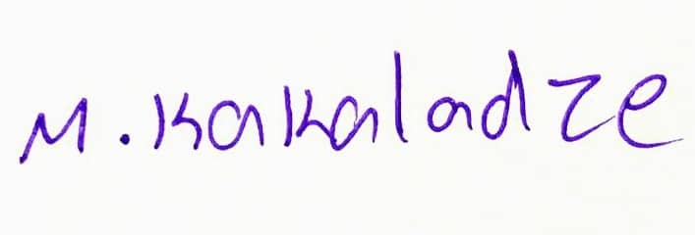
بسمه تعالي
اداره گذرنامه و رواديد
درخواست رواديد تحصيلي

فرم مشخصات دانشجو
مشخصات | فارسي | LATIN | DATA
نام | ماریکا | Marika | NAME
نام خانوادگي | کاکالادزه | Kakaladze | SURNAME
نام پدر | آکاکی | Akaki | FATHER'S NAME
نام جد (اعراب) |  |  | GRANDFATHER'S NAME (ONLY ARAB PEOPLE)
تاريخ تولد | 13، تیر، 1376 | 04.July.1997 | DATE OF BIRTH
محل تولد | شواخوی | Shoakhevi | PLACE OF BIRTH
جنسيت | مرد  زن * | MALE□  FEMALE * | SEX(GENDER)
تابعيت | گرجی | Georgian | NATIONALITY
شماره گذرنامه | 18AB13953 | 18AB13953 | PASSPORT NUMBER
تاريخ و محل صدور | 2018.12.27  باتومی | 27.12.2018, Batumi | DATE OF ISSUE
تاريخ انقضاء | 2028.12.27 | 27.12.2028 | EXPIRY DATE
محل اخذ رواديد | تفلیس | Tbilisi | PLACE VISA TO BE ISSUED
مدت اقامت در ايران | حدود 8 ماه | 8 Months | DURATION OF STAY IN IRAN
تاريخ آخرين ورود به ايران | 12 آگوست 2020 | 12.Aug.2020 | LAST ENTRY IN IRAN

آدرس در ايران: کرج، بلوار هفت تیر، خیابان فردوسی، نبش کوچه خلج، پلاک 7
تلفن در ايران:‌ 09354755056
رشته تحصيلي: مطالعات خاورمیانه (خاورشناسی)‌ مقطع :‌ کارشناسی ارشد
تاريخ اشتغال به تحصيل: پاییز 1400
دانشگاه محل تحصيل:‌ تهران
به نام خدا

درخواست تحصيل دانشجويان غيرايراني

هويت متقاضي:

نام: ماریکا | Name: Marika
نام خانوادگي: کاکالادزه | Last name: Kakaladze
نام پدر: آکاکی | Fathers name: Akaki
تاريخ تولد: 1997.07.04 | محل تولد: شواخوی |  | قوميت: گرجی
مشخصات متقاضي: جنسيت: زن * مرد 
شماره خانوار: | شماره گذرنامه يا كارت: |  | وضعيت تاهل: مجرد  متاهل *
تابعيت: گرجی | مليت: گرجی |  | دين: اسلام |  | مذهب: شیعه
آدرس: باتومی، خیابان کوبالادزه، شماره 2، 733
شهر محل سكونت در ايران: | آدرس: کرج، بلوار هفت تیر، خیابان فردوسی، نبش کوچه خلج، پلاک 7
تلفن همراه: 09354755056 | تلفن ثابت: 02632811342 |  | پست الكترونيك: Maryam.kakaladze@gmail.com
مشخصات تحصيل:
مقطع: كارداني  كارشناسي كارشناس ارشد* دكترا  |  | وضعيت دانشجو: بورس* آزاد كنكور |  | رشته: مطالعات خاورمیانه (خاورشناسی)
ملاحظات:

نام و نام خانوادگي متقاضي
ماریکا کاکالادزه
تاريخ 1400.03.22 امضاء
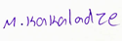

سازمان فرهنگ و ارتباطات اسلامي

